B/S 权限管理

项目名称：B/S 权限管理
项目组：第一组
姓名：
完成日期：2008-8-6
学校名称：

1.需求分析
1.1 背景
B/s 权限管理功能是进行B/s设计的通用模块，包含了个性化界面设计、权限管理设计、通用数据库操作设计的方面，涉及的知识有：html、javascript、java web 面向对对象程序涉及、sqlserver数据库、数据库设计。

1.2任务概述
1. 主要功能
 权限主体：单位、角色、普通人员、管理人员。单位内部门构成层级结构；每个部门下拥有不同的角色，每个角色下拥有若干的人员；每个部门下拥有若干的人员；每个单位至少拥有一名管理人员。
 受控内容：功能构成层级结构。功能的构成有：名称、URL、顺序号、打开方式、功能描述。
 分配要求：
1）最上级部门的管理人员拥有全部功能权限，它可以将自己拥有的功能权限分配给下级部门的管理人员，依次类推，每个部门的管理人员可以将自己拥有的权限分配给本部门的人员。
2）分配方式有：给子部门赋权限，则此部门下所有人都拥有此权限；按角色分配权限，则拥有此角色的人都拥有此权限；对具体的人分配权限，方式又有两种，一种是指定人，将功能分配给这个人；另一种是指定功能，选择具有此功能权限的人；
3）有些功能是受权限控制的，而有些则不受权限控制，即任何用户都可以拥有此功能。
2. 登录
管理人员和使用人员以“_”为区分，管理人员负责权限分配，而
用户负责系统功能的使用。
 以管理员登录：分别对部门、角色、人员进行维护；对功能属性进行维护。
 使用人员：登录后，看到其所能看到的功能。

1.3 运行环境规定
1.设备

本项目采用普通的PC 机，其上安装Windows2000 以上版本或XP 即可。

2.支持软件

1、安装JDK1.5
2、应用服务器采用：Tomcat
3、数据库采用SQLSever

1.4 整体框架图

权限管理系统
业务功能
管理功能
模
块
增
删
改
上
下
移
功
能
增
删
改
上
下
移
模
块
用
户
权
限
分
配
功
能
用
户
权
限
分
配
部
门
增
删
改
上
下
移

部
门
角
色
分
配
部
门
管
理
员
系
统
管
理
员
系
统
管
理
员
功
能
授
权

2.详细设计
2.1模块分为业务功能和功能管理：
在此次实习中我主要完成了各个模块中的增加，删除和修改部分，以下为各个模块及功能的函数入口及函数。
1) 业务模块
入口：Module.jsp
分支1：FormReceiveJSP_manager_forRight.jsp、FormReceiveJSP_role_forRight.jsp
FormReceiveJSP_user_forRight.jsp。
分支2：module_add.jsp、module_add_function.jsp、
module_update.jsp、module_user_right.jsp
2) 模块功能：
入口：function.jsp
分支1：FormReceiveJSP_formanRight.jsp、FormReceiveJSP_forRight.jsp
分支2： fun_update.jsp
3) 部门管理
入口：Dep.jsp
分支1：FormReceiveJSP.jsp
分支2： dep_add.jsp、dep_update.jsp、role_add.jsp user_add.jsp user_serch.jsp userch.jsp
4) 管理员模块
入口：manager.jsp
分支1：FormReceiveJSP_forRight.jsp
分支2: manager_up.jsp、manager_update.jsp、manager_psw.jsp
5) 角色管理
入口：role.jsp
分支1：FromReceiveJSP.jsp、FormReceiveJSP_3.jsp、FormReceiveJSP_forRight.jsp
分支2：role_add.jsp、role_update.jsp
6) 用户管理
入口：user.jsp
分支：uer_del.jsp、user_password.jsp、user_update.jsp.

2.2 程序中用到的函数
<%
System.out.println("====+userId"); //打印出userId
String userID=(String)session.getAttribute("userId");//此函数用来获得属性
System.out.println("UID="+userID);//打印出"UID="+userID
if((userID==null)||((userID.trim()).equals("")))//判断条件，ID为空
{
String string="../redirect.jsp";
%>
<jsp:forward page="<%=string%>"/>
<%
}
%>
<%@ page contentType="text/html; charset=GBK" %>
<%@ page import="java.util.*,com.ins.*" %>
<jsp:useBean id="GF" scope="session" class="com.bean.GeneralFun" />
<html>
<head>
<meta http-equiv="Content-Type" content="text/html; charset=GBK">
<link rel="stylesheet" href="../style/PageStyle.css" type="text/css">

<SCRIPT LANGUAGE="JavaScript">
<!--
function check()
{
//以下为容错处理：
if(form1._manager_name.value=="")//判断管理员名是否为空
{
alert("管理员名不能为空");//如果为空则弹出警告 return false;//否则返回错误
}
if(form1._manager_login.value=="")//判断管理员名是否为空
{
alert("登录名不能为空");//如果为空则弹出警告

return false; //否则返回错误
}
if(form1._manager_pwd.value.length<3||form1._manager_pwd.value.length>8) //判断密码名是否在范围内
{
alert("密码长度3~8位");//如果不在范围内则弹出警告
return false; //否则返回错误
}
if(form1._manager_order.value=="")//判断管理员名是否为空
{
alert("顺序号不能为空");//如果为空则弹出警告
return false; //否则返回错误
}
}
-->
</SCRIPT>
</head>
<body topmargin="0" bgcolor="#FFFFFF" text="#000000" >
<%
String id=request.getParameter("id");//获取参数id
System.out.println(id);打印出id
exeQueryResult r = new exeQueryResult();
String re[][] = r.getSelectResultWithStringArray("select * from d_manager where manager_id="+id); //传入sql语句，结果以二维数组的形式返回，如果结果集中的内容为null,则用””来表示。如果sql有问题，则给出调试信息，且返回null。Sql没有问题，但结果集为空，则返回null。
// sqlStr为传入的sql操作语句，执行成功返回true，执行失败返回false。
Public 6oolean execSql(String sqlStr)
// sql为传入的一组操作语句，它们构成一个事务，都执行成功返回true,否则返回false
public 6oolean execSql(String[] sql)

%>

<select size="1" name="_org_id">
<%
String up_org_id = GF.getUpDepIdFromDepid(id);//获得部门id
exeQueryResult eqr = new exeQueryResult();
String e[][] = eqr.getSelectResultWithStringArray("select org_id,org_name from d_org ");
//传入sql语句，结果以二维数组的形式返回，如果结果集中的内容为null,则用””来表示。如果sql有问题，则给出调试信息，且返回null。Sql没有问题，但结果集为空，则返回null。

//System.out.println("++++++++++++++"+up_org_id);
if (e!=null){
for(int i=0;i<e.length;i++){
//System.out.println("----------------"+e[i][0]);
if(e[i][0].equals(re[0][1])){
out.println("<option value="+e[i][0]+" selected>"+e[i][1]+"</option>");
}
else{

out.println("<option value="+e[i][0]+" >"+e[i][1]+"</option>");
}

- 测试分析
内容包括：
调试过程中遇到的问题是如何解决的以及对设计与实现的回顾讨论和分析：
在设计的过程我们遇到的问题有很多，主要的问题如下：
3.1 id重复检验算法的设计与分析：
程序设计原理：
输入的id的信息如果存在就会提示数据业务提交失败。在程序中加一段判断代码，增加时，先获得一个查询信息，然后进行增加，将当前要插入数据的表中所有元素取出做个判断，此判断仅一个for】循环控制，时间复杂度为线性表的长度。
3.2 查询为空问题
遇到问题是：开始时，输入的查询信息如果查找不到会提示数据业务提交失败。在程序中加一段判断代码，在查询时，先获得查询信息，然后进行查询，判断结果集，如果结果集为空，则报错，提示用户无记录。
3.3 增加主键重复问题
在增加信息时如果加入主键重复，则数据业务提交失败，后台将会提示不能插入重复键，控制办法，先获得将要插入的主键，然后查询数据库中相应表，如果在表中，则给出提示，提示用户给主键已存在。否则可以插入，由于时间仓促，该功能尚未完全实现。

- 用户使用说明
- 登录规范
管理员和普通用户登录名通过“_”来区分，有“_”的是管理员，没有的则是普通用户。
登录验证成功后，登录者身份特征放入Session当中，放入的内容学员自行设计。
session中的身份特征将作为访问特定页面的前提条件。
- 文件命名规范：
根目录下是登录验证文件。主要有index.asp和 LoginSuccess.asp文件，后者的界面组织形式为上下左右形式，功能项部分位于下半部分的左边。
- 在根目录下，有如下主要目录：
common——存放公用的asp文件，主要有FormReceive.asp
style——存放CSS文件，还有common.js（所有的通用javascript存放在此）。
images——主要存放各种图片。
- FormReceive.asp主要完成的功能：
完成所有页面单表的增删改的提 交，它负责所有应用程序页面的增、删、改提交操作。设计要点如下：
所有提交页面应区分关键字和非关键字，例如“$”开头为关键字，而“_”为非关键字。
应给出操作的表和操作的动作内容（增、删、改）提交。
在FormReceive.asp中将提交的所有数据库字段内容收集成为一个哈西表。
调用自编的数据库接口进行数据库的更新操作。
用户使用
1．进入系统：

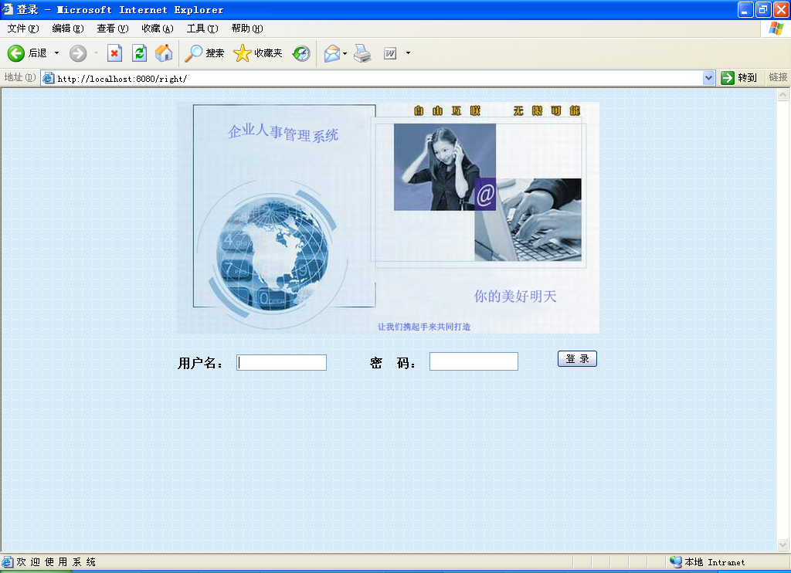

2.进入主界面：
超级管理员（_SA）身份登录的界面，它拥有“业务功能”、
“部门管理”两项功能。

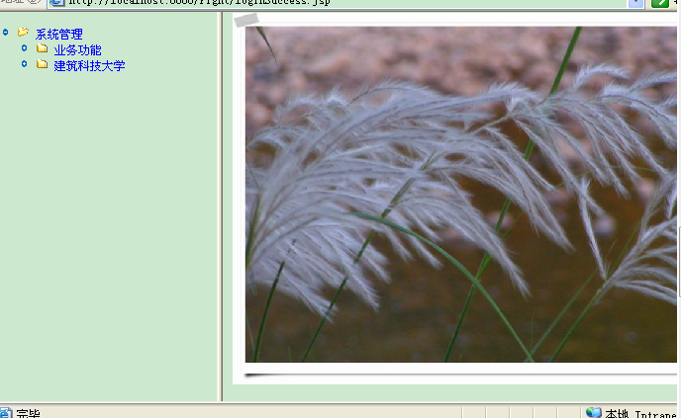

展开部门管理下的内容，首先是当前用户所能管理的部门，对于.. _SA来说，它所能管理的部门就是整个公司。部门下的内容主要有：部门角色、部门中的子部门（有两种形态，见图中所示）、部门下的员工。..

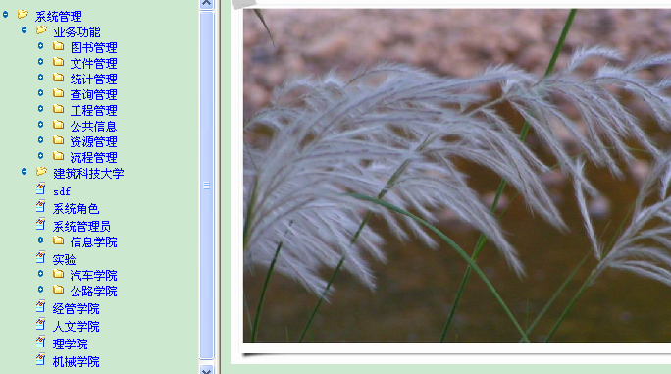

3.模块管理：

如果选择模块项目，则框架右边出现页面的功能有：“添加模块”、“编辑
模块”、“删除模块”、“添加功能”、“模块用户授权”（给本管理员所
属部门和子部门用户授权）、“模块管理员授权”（给本管理员所属部门和
子部门管理员授权）、“模块角色授权”（给本管理员所属部门和子部门角
色授权）、“上移一位”、“下移一位”。

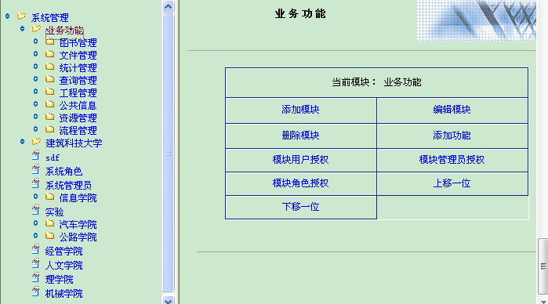

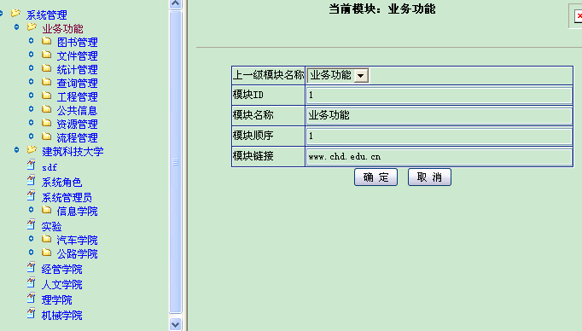

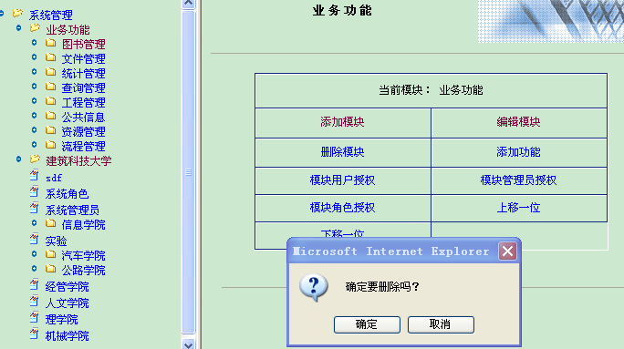

4.部门管理：
如果选择某一个具体的部门，则在框架右边界面会出现.. “添加部门.. ”、
“编辑部门.. ”、.. “删除部门.. ”、.. “添加角色.. ”、.. “添加员工.. ”、（有内容不能删）、.. “查询员工.. ”（注：是在全公司范围内进行模糊查询，并给出员工所在部门、联系方式等个人信息）六个功能项目。
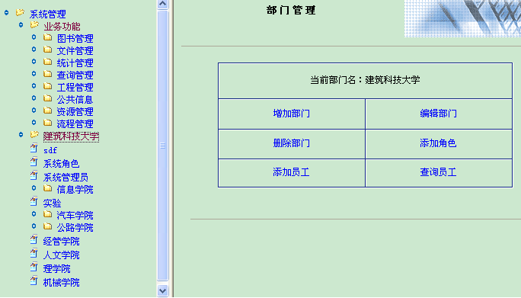

- 功能管理：
如果选择模块下的功能项，则出现页面中的功能有“编辑功能”、“删除功
能”、“功能用户授权”、“功能角色授权”、“功能管理员授权”、“上
移一位”、“下移一位”。

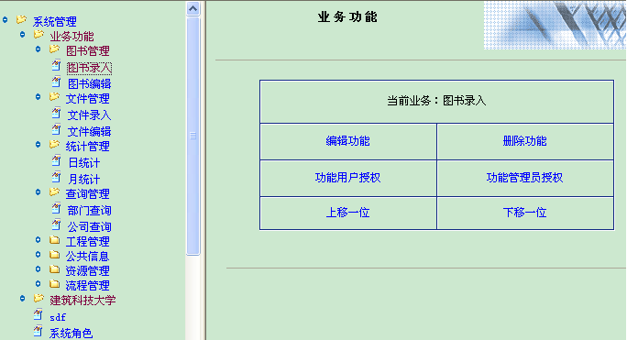

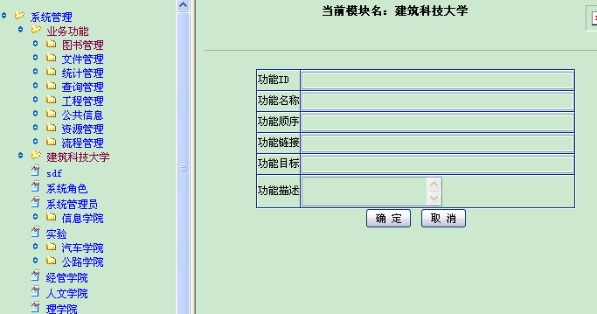

选中某一个具体功能项，右边界面将呈现本功能项目的一些属
性，例如功能名称、URL、打开方式（在右侧呈现功能界面还是新打开一
个浏览器呈现），功能简述，下面拥有“确定”、“取消”、“删除”
项目。..

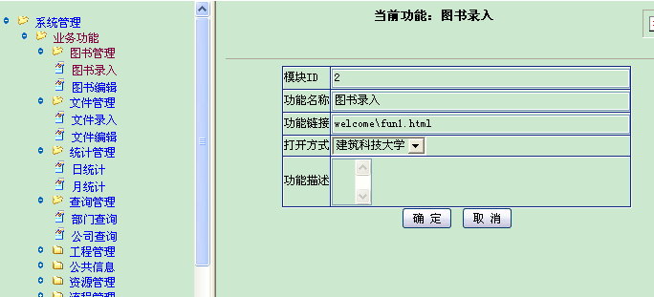

- 用户管理：
如选中某个员工：则在右边界面会出现“编辑员工”（对当前选中的用
户信息进行维护，包括用户隶属的部门信息）、“删除员工”、“员工
角色”（为选定的用户指定本部门的角色）、“员工模块授权”、“员
工功能授权”、“员工上移”、“员工下移”、“查询密码”（查询选
定员工的密码）。
功能树中的所有功能都是管理员授权给这个普通用户的，功能树中有多
种功能，这些功能之间有的构成一种父子的层级关系，如图中“综合查询”
下有许多子功能项，选择“＋”后将打开其中的子项目，如果子项目中还有
子项目，道理相同。

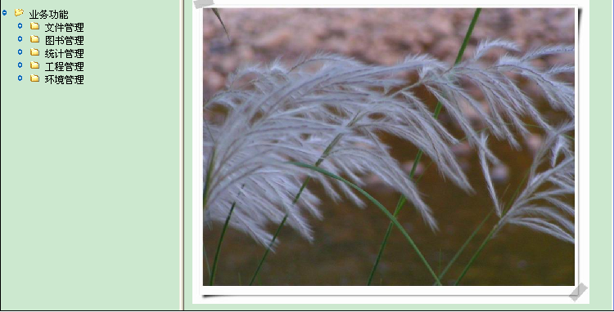

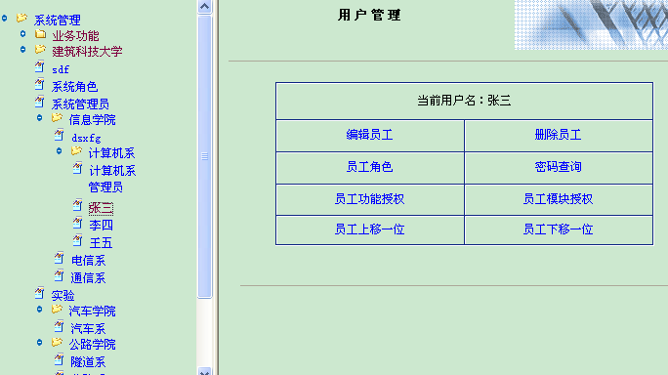

- 管理员管理：
如选中部门下的管理员（.. _sa除外），右边界面会出现.. “编辑管理员.. ”、
“删除管理员.. ”、.. “管理员功能授权.. ”、.. “管理员模块授权.. ”、.. “管理员密码查询.. ”、.. “管理员上移一位.. ”、.. “管理员下移一位.. ”

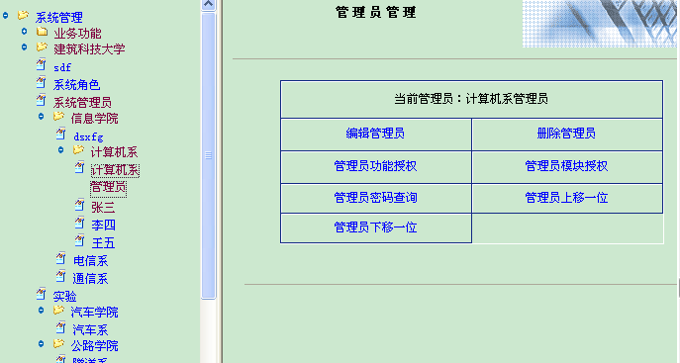

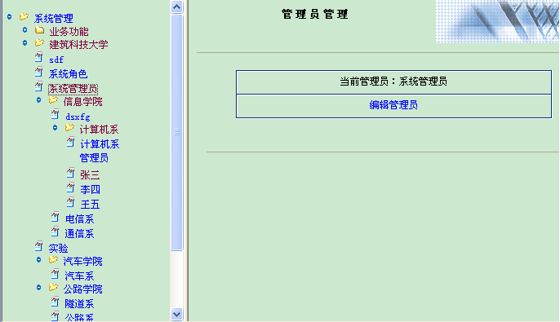

- 授权：

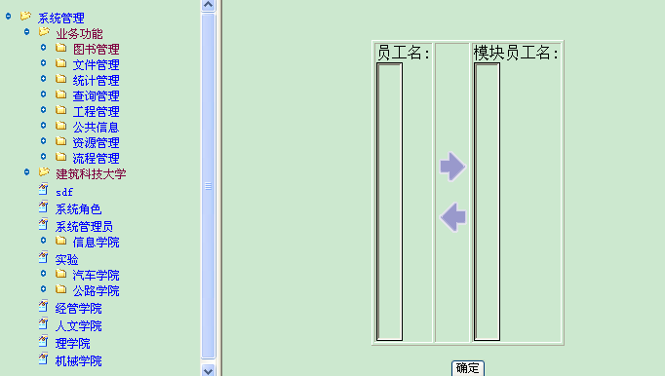

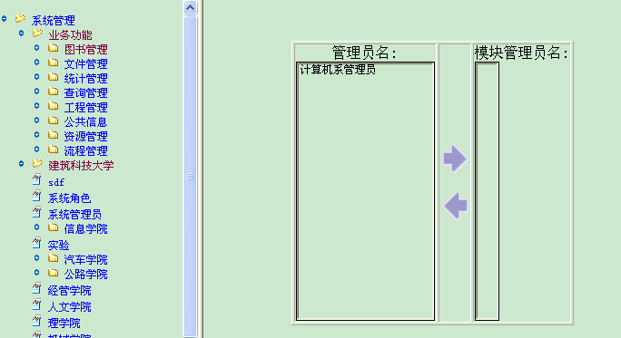

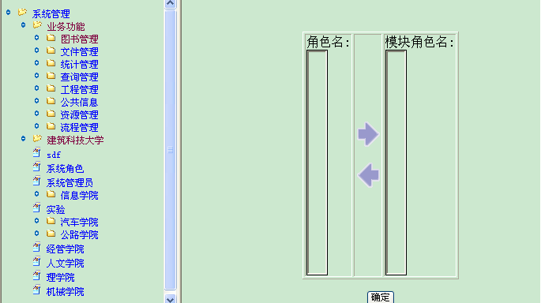

- 容错：

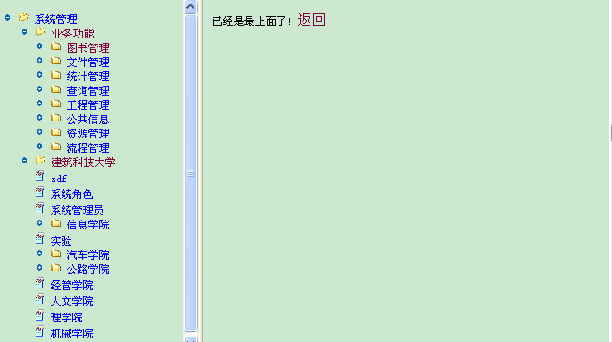

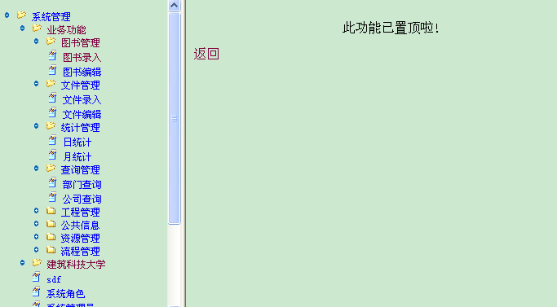5. 实习感想：
本次暑假在西安索创软件技术培训中心的项目实训终于告一段落，在此期间，我深感到自己专业知识的不足和欠缺，通过本次实训让我明白了很多事情。项目的设计与开发基本上结束了，做任何事情都要用心，在一个开发团队中我们不仅要做好自己的那份事情，而且还要跟队员团结默契才能做出完美的作品来，集众人之长，各抒己见。
这次的实习工作主要是B/S权限管理系统的设计与开发，我参与了该项目开发的全过程：需求分析阶段；设计编码阶段；测试调试阶段。 我和张燕同学主要负责的是增删改查的部分。

